國立臺中教育大學體育學系「足球檢定」實施要點
106年12月25日106學年度第3次系務會議通過
108年5月27日107學年度第7次系務會議修正通過
- 通過標準：
參加本系辦理之足球檢定，成績達80分以上。
- 辦理時間：
學生可利用大二足球上課時間檢測。
- 檢測申請：
向足球課教師申請。
- 測驗內容及評分標準：
測驗內容分為術科、學科及裁判實習三類，考試辦法及評分標準如下。
- 術科測驗項目
- 射、停、運綜合測驗（30％）
- 測驗辦法：
(1) 考生自起點圈開始踢球射門 (踢球瞬間計時開始)，成功射入者立即接反彈球，並將球運行穿過障礙物之間到達另一側之射門線外射門；考生於左右兩區輪流射門3次，共需成功完成6次有效射門，最後一次射門將球運於終點圈，方為測驗結束 (球停止滾動計時停止)。
(2) 所有射門均需於射門線後方踢出；未成功踢中球門者，可趨前接球，但仍須將球運回射門線後方踢出方為有效射門。
(3) 舉凡「射門至考試牆壁以外、測驗時經他人協助撿球、未依指定路線或順序進行射門」者，成績不計。
- 評分辦法:依完成之秒數給分，對照表如下。

秒數 | 得分 | 秒數 | 得分
35以內 | 30 | 46 | 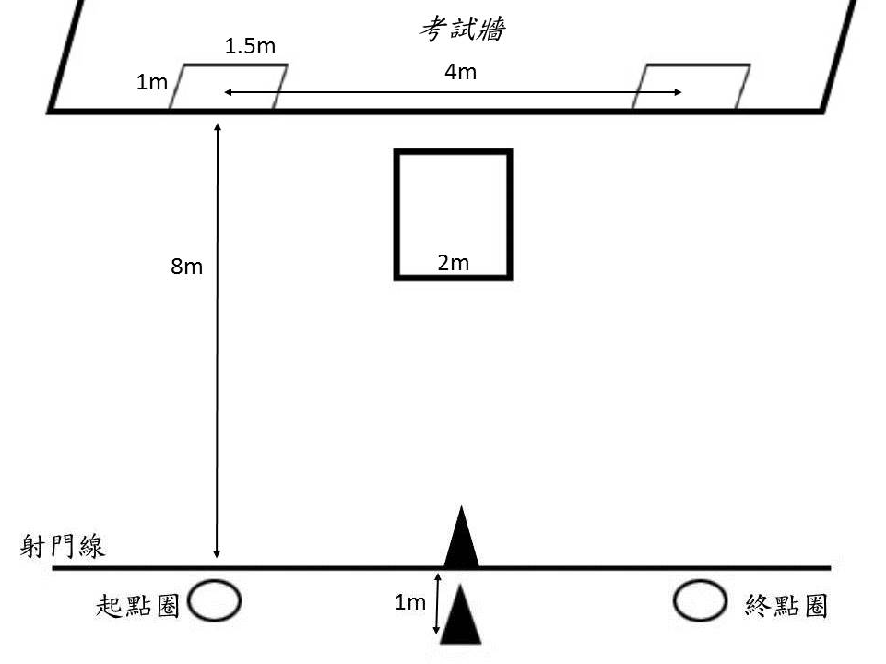  19
36 | 29 | 47 | 18
37 | 28 | 48 | 17
38 | 27 | 49 | 16
39 | 26 | 50 | 15
40 | 25 | 51  表二 | 14
41 | 24 | 52 | 13
42 | 23 | 53 | 12
43 | 22 | 54 | 11
44 | 21 | 55 | 10
45 | 20 | 56秒以上  判定失敗  得0分

- 綜合控球不落地移位（20％）
- 測驗辦法:
(1)以控球移位方式往返12公尺(去回各6公尺)。
(2)某一部位連續控球不得超過10次，若超過10次而未即刻更換其他部位控球時，則視為一次失誤落地論。
(3)球不得靜止置於頭頂或頸後等部位走動。
(4)本項測驗之時間限制為1分鐘，每增加5秒則視為1次落地失誤(含失誤後之撿球時間)。
(5)控球移位至折返線(6公尺處)後應即時折返至起點線。
(6)若控球失誤(落地)應於失誤點(非該球之落點)繼續測驗至終點。
- 評分辦法:
控球移位進行中，以手接、救球，違者則視控球失敗1次，以控球失誤落地次數多寡決定本項成績，得分對照表如下。
得分 | 20 | 18 | 16 | 14 | 12 | 10 | 8 | 6 | 4 | 2 | 0
失誤次數 | 0 | 1 | 2 | 3 | 4 | 5 | 6 | 7 | 8 | 9 | 10

- 二對二攻防對抗（20％）
- 測驗辦法:於長度9M、寬度9M場地(半個排球場大小)進行2對2攻防對抗，計時3分鐘。
- 評分辦法：依個人技術(控、傳、盤球)及走位、支援等表現進行評分。出現以下行為予以加/扣分 (每次1分，滿分20)。
- 扣分表現:
- 非受迫性傳球、接球失誤。
- 未能移動到恰當位置進行進攻接應/防守補位。
- 加分表現:
- 帶球/傳球過人成功
- 一對一防守/斷球成功
- 射門得分

- 學科測驗項目（30％）
- 測驗辦法:以筆試為主，題型包含選擇、填充、簡答，題目內容分為以下三類：
(1)動作要領(技能原則)
(2)練習處方(主要活動、簡易教案)
(3)規則 5人制
樂樂足球
- 取得中華民國足球協會C級以上之五人制或十一人制教練證、亞足聯或其他國際協會之足球教練證，得抵免學科測驗，並給予滿分30分。

五、本要點經系務會議通過後實施，修正時亦同。
本要點權責單位為體育學系

國立臺中教育大學體育學系「足球檢定」評分表
學號： 姓名：

- 通過標準：總成績達80分以上
測驗 | 項目 | 分數 | 老師審核
1.射、停、運綜合測驗（30％）
（最佳成績： 秒）
術  科  測  驗 | 2. 綜合控球不落地移位（20％）  （最佳成績：  落地 次，時間 秒）
術  科  測  驗 | 3.二對二攻防對抗（20％）  扣分表現:  - 非受迫性傳球、接球失誤。  - 未能移動到恰當位置進行進攻接應/防守補位。  加分表現:  - 帶球/傳球過人成功  - 一對一防守/斷球成功  - 射門得分
學科測驗 | 1.筆試（30％）  （最佳成績： 分）  ＊學科測驗分數為筆試得分 × 20％
總 分

備註：參加檢測之考生請先將測驗結果登記於背面的「紀錄表」，待確定累積成績通過本系足球點之標(80分以上)之後，再行登錄至本頁，並交由教師進行認證。

考試成績紀錄表
- 術科測驗項目
- 射、停、運綜合測驗（30％）
序 | 日期 | 秒數 | 得分 | 序 | 日期 | 秒數 | 得分
1 | 年 月 日 |  |  | 5 | 年 月 日
2 | 年 月 日 |  |  | 6 | 年 月 日
3 | 年 月 日 |  |  | 7 | 年 月 日
4 | 年 月 日 |  |  | 8 | 年 月 日

- 綜合控球不落地移位（20％）
序 | 日期 | 失誤次 | 得分 | 序 | 日期 | 失誤次 | 得分
1 | 年 月 日 |  |  | 5 | 年 月 日
2 | 年 月 日 |  |  | 6 | 年 月 日
3 | 年 月 日 |  |  | 7 | 年 月 日
4 | 年 月 日 |  |  | 8 | 年 月 日

- 二對二攻防對抗（20％）
序 | 日期 | 表現短評 | 得分
1 | 年 月 日
2 | 年 月 日
3 | 年 月 日
4 | 年 月 日
5 | 年 月 日
6 | 年 月 日

- 學科測驗項目（30％）
序 | 日期 | 得分 | 序 | 日期 | 得分
1 | 年 月 日 |  | 4 | 年 月 日
2 | 年 月 日 |  | 5 | 年 月 日
3 | 年 月 日 |  | 6 | 年 月 日

